同课异构展风采，专家引领促发展

——常州市乡村道德与法治骨干教师培育站第4次活动

为了进一步提高课堂教学的实效性，落实道德与法治学科核心素养，促进学生的全面发展，2021年10月20日，培育站全体成员参加了道德与法治课与心理辅导课同课异构活动，大家在观看的过程中认真聆听，详细记录，积极反思。

01 课堂展示亮特色

活动伊始是飞龙中学的周蕾老师和花园中学的谈黎吉老师带来的二节同题异构《网络交友新时空》的展示课。

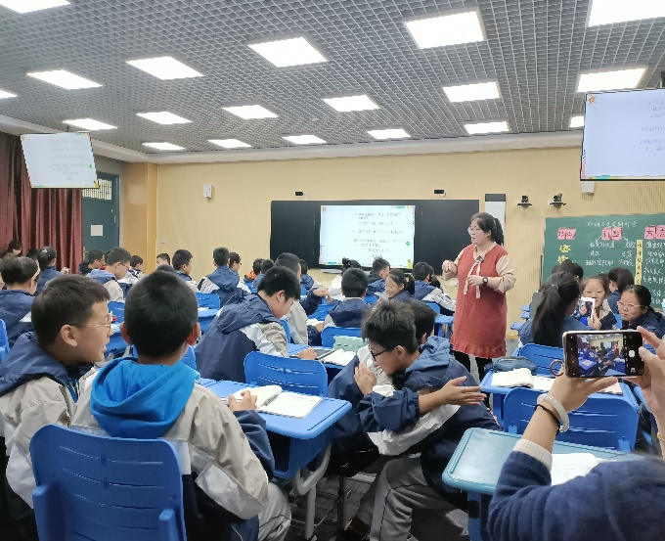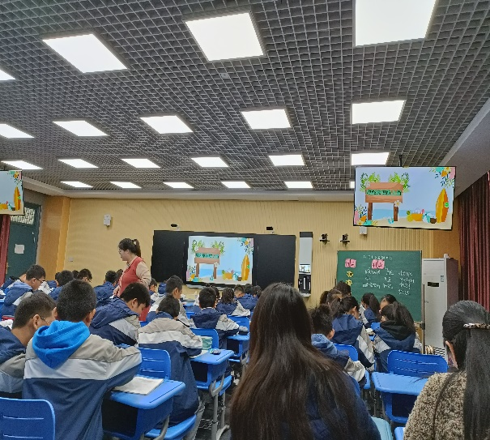周老师精心选择素材，从QQ群入手，创设贴近学生生活实际、社会实际的情境，运用信息技术手段ipad,与学生互动交流。学生在真实的情境中有所得，有所感，周老师还善于组织学生活动，善于归纳、总结、引导，语言共情能力强。

谈老师的课侧重从情绪切入，注重学生的心理体验。设置了热身活动、网络小调查、心情故事等环节，让学生体会在网络交往中会有积极的情绪，也会有消极情绪，针对不同的情绪体验来反思自己应该如何网络交友，让学生明白，网络只是一种载体，我们最终要回到现实世界中。谈老师给我们上了一堂精彩的心理辅导课，我们从中也汲取了很多心理知识。

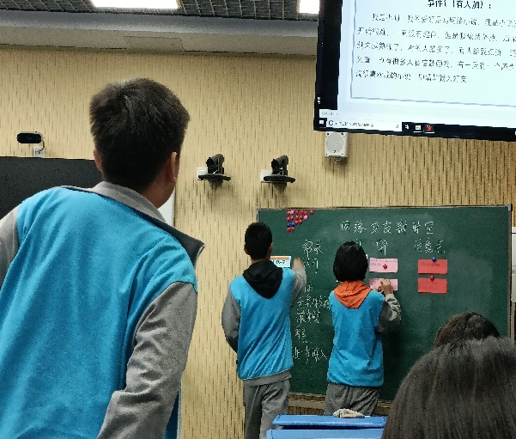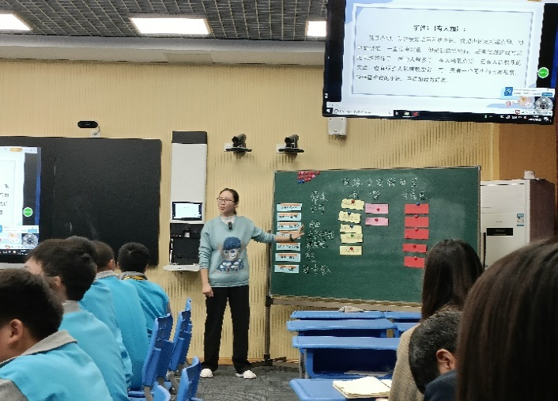

02 思维碰撞共成长

随后，学员们分组进行了交流活动。学员们分别从教材的解读、情境的设置、问题的设计、学生的学习、德育目标的实现等多个角度，对两节示范课开展了教学反思和教学研讨。

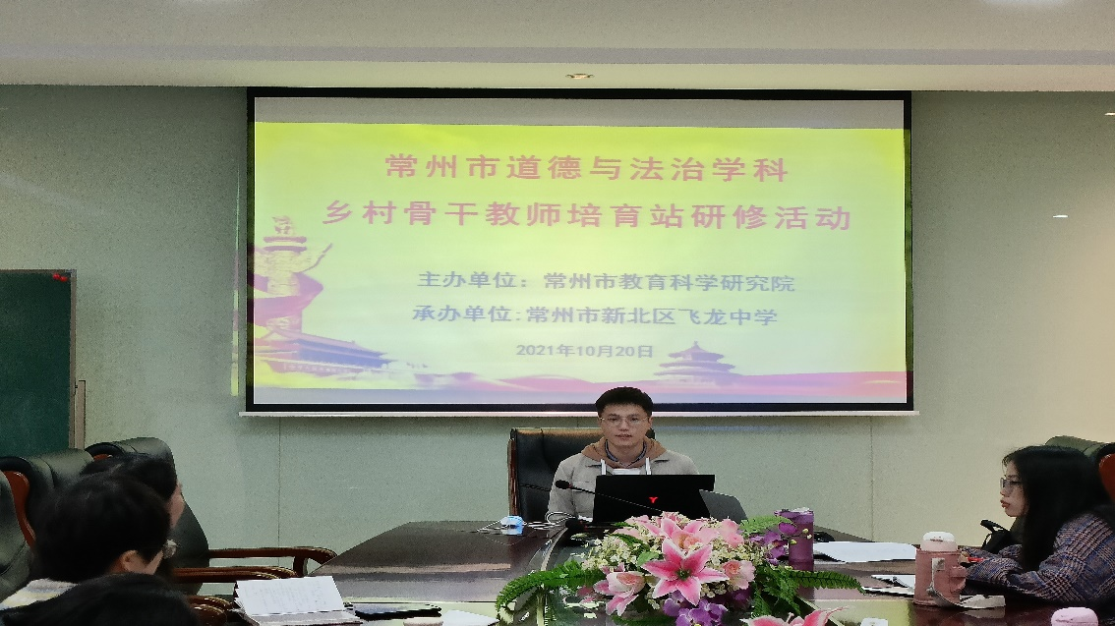

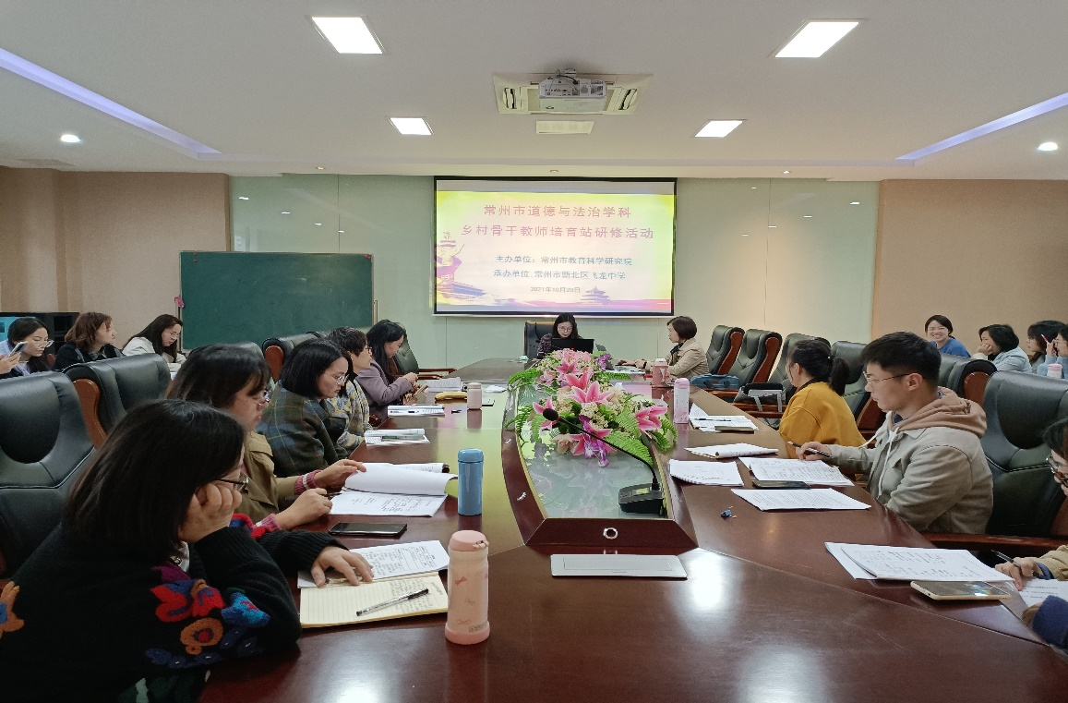

03 专家引领促发展

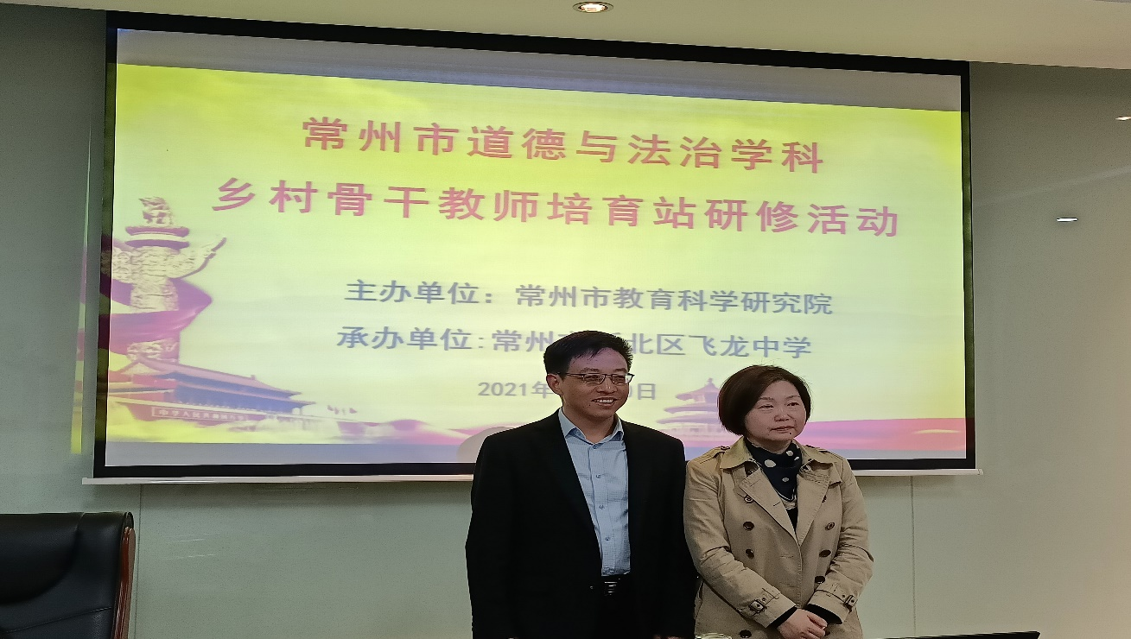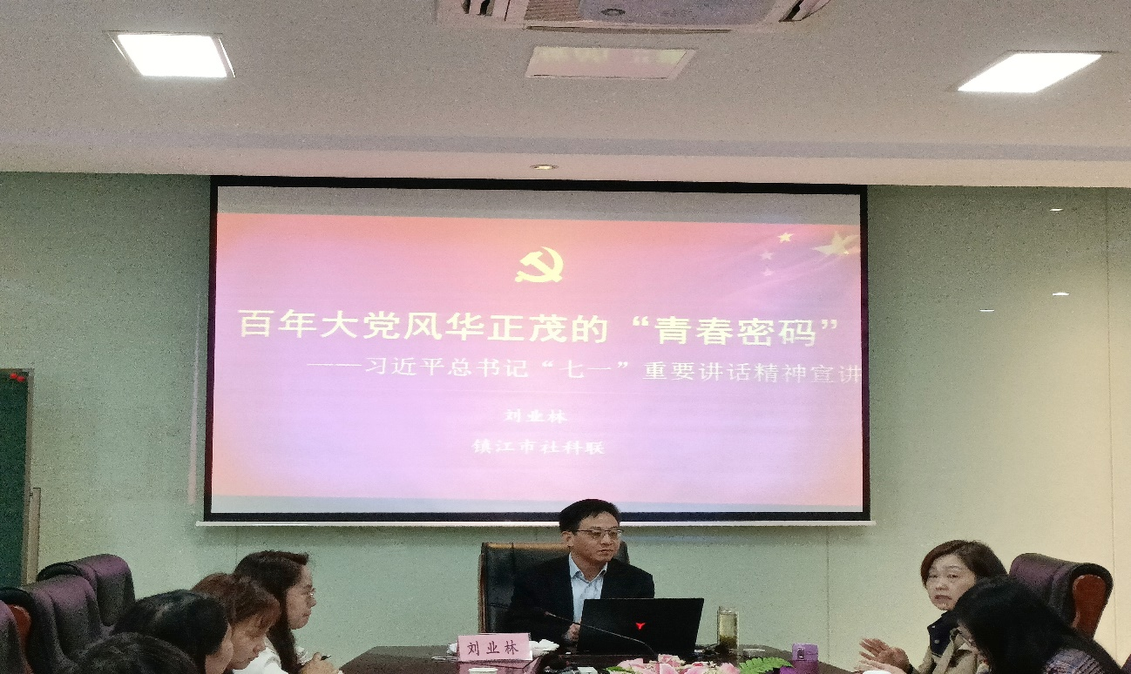下午，我们聆听了镇江市社科联研究员刘业林主任关于《学习贯彻习近平在庆祝中国共产党成立一百周年大会上重要讲话》的讲座，刘主任从三个层面对讲话进行解读：一、深刻把握“七一”重要讲话的核心要义二、百年大党何以风华正茂 三、深入学习“七一”讲话的建议，以4个历史时期为线索，从重大历史事件中回顾中国共产党的百年奋斗史，重点分析了中国共产党运用科学理论指导实践的成功经验，从建党精神入手讲述党的精神谱系，阐述了中国共产党的初心和使命。刘主任的讲话，既有理论的高度，又有自己研究的深度，更有历史的温度，让我们更加坚定信仰，坚定自信！

此次培训研修帮助大家拓展了教学思路，丰富了理论知识。带着满满的收获，带着特殊的作业，我们会一如既往的立足课堂，扎根教研！